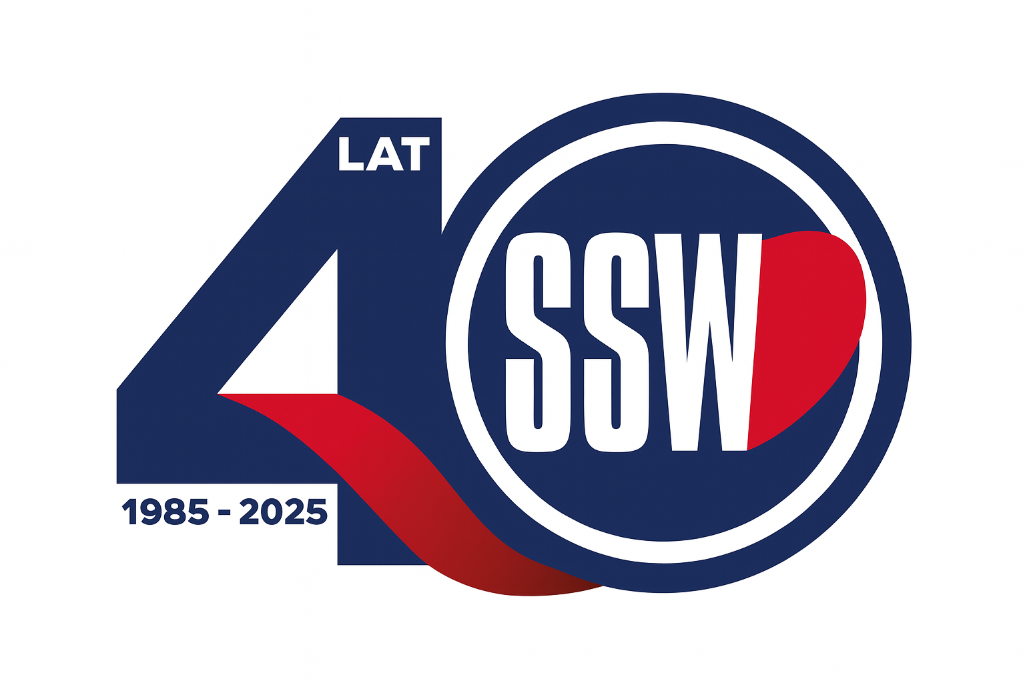

Ciechanów, dnia 06.10.2025r.

ZP/2501/83/25

**Zawiadomienie o wyborze**

**najkorzystniejszej oferty**

dotyczy: postępowania o udzielenie zamówienia publicznego na **Materiały ortopedyczne do wykonywania zabiegów operacyjnych w zakresie endoprotez kolana, endoprotez biodra i endoprotez rewizyjnych.**

Specjalistyczny Szpital Wojewódzki w Ciechanowie informuje, że w powołanym postępowaniu, wybrano ofertę złożoną przez:

|  |
| --- |
| **Pakiet1 - Materiały medyczne do endoprotezy kolana** |
| Stryker Polska sp. z o.o. Poleczki 35  02-822 Warszawa NIP: 952-00-15-337 |

|  |
| --- |
| **Pakiet2 - Materiały medyczne do endoprotezy biodra** |
| Stryker Polska sp. z o.o. Poleczki 35  02-822 Warszawa NIP: 952-00-15-337 |

|  |
| --- |
| **Pakiet3 - Materiały medyczne do endoprotez poresekcyjnych** |
| Stryker Polska sp. z o.o. Poleczki 35  02-822 Warszawa NIP: 952-00-15-337 |

Specjalistyczny Szpital Wojewódzki w Ciechanowie informuje, że do upływu terminu składania ofert, tj. do godz. 10:00 w dniu 03.10.2025r. złożono następujące oferty:

|  |
| --- |
| **Pakiet1 - Materiały medyczne do endoprotezy kolana** |
| Stryker Polska sp. z o.o. Poleczki 35  02-822 Warszawa NIP: 952-00-15-337 |

|  |
| --- |
| **Pakiet2 - Materiały medyczne do endoprotezy biodra** |
| Stryker Polska sp. z o.o. Poleczki 35  02-822 Warszawa NIP: 952-00-15-337 |

|  |
| --- |
| **Pakiet3 - Materiały medyczne do endoprotez poresekcyjnych** |
| Stryker Polska sp. z o.o. Poleczki 35  02-822 Warszawa NIP: 952-00-15-337 |

Oferty otrzymały następującą punktację, przydzieloną w ramach ustalonych kryteriów oceny ofert.

|  |  |  |
| --- | --- | --- |
| **Pakiet 1 - Materiały medyczne do endoprotezy kolana** | | |
| **Wykonawca** | **Punkty przyznane ofertom** | |
| **Cena** | **Razem** |
| Stryker Polska sp. z o.o. Poleczki 35  02-822 Warszawa NIP: 952-00-15-337 | 100,00 | 100,00 |

|  |  |  |
| --- | --- | --- |
| **Pakiet 2 - Materiały medyczne do endoprotezy biodra** | | |
| **Wykonawca** | **Punkty przyznane ofertom** | |
| **Cena** | **Razem** |
| Stryker Polska sp. z o.o. Poleczki 35  02-822 Warszawa NIP: 952-00-15-337 | 100,00 | 100,00 |

|  |  |  |
| --- | --- | --- |
| **Pakiet 3 - Materiały medyczne do endoprotez poresekcyjnych** | | |
| **Wykonawca** | **Punkty przyznane ofertom** | |
| **Cena** | **Razem** |
| Stryker Polska sp. z o.o. Poleczki 35  02-822 Warszawa NIP: 952-00-15-337 | 100,00 | 100,00 |

